
ELENCO AMBULATORI
AGGREGAZIONI FUNZIONALI TERRITORIALI (AFT)

Distretto di SPOLETO
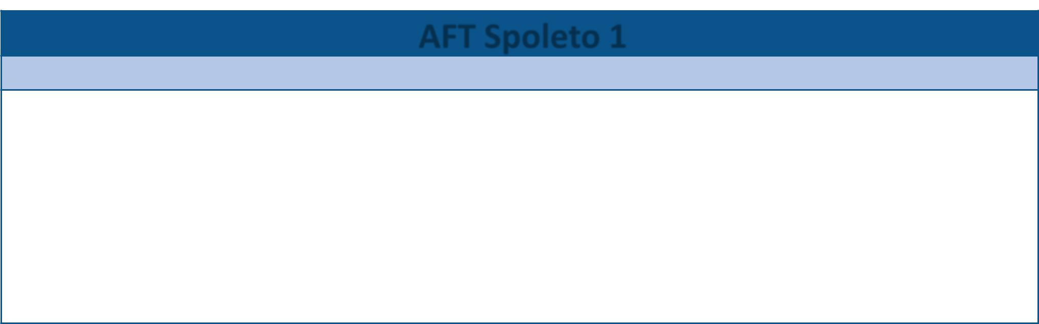

AFT Spoleto 1

Via Manna - Spoleto
Coordinatore: Dr. Trippetti Alberto

Medici afferenti: Dr.ssa Susanna Altieri, Dr. Fausto Azzarelli, Dr. Bernelli Simone, Dr. Alessandro Boccolucci, Dr.ssa Elisabetta Bordini, Dr.ssa Maria De Cristofaro, Dr.ssa Filomena De Motoli, Dr.ssa Paola Dominici, Dr. Antonio Duranti, Dr.ssa Alessia Francioni, Dr. Danilo Gioacchini, Dr. Caterina Marcucci, Dr. Alessandro Mari, Dr.ssa Cinzia Mattarocci, Dr. Carlo Montioni, Dr.ssa Gabriella Moretti, Dr.ssa Piccioni Laura, Dr. Piernera Claudio, Dr. Alessandro Sigismondi, Dr. Trabalza Silvio, Dr.ssa Trutia Cristina Georgeta.
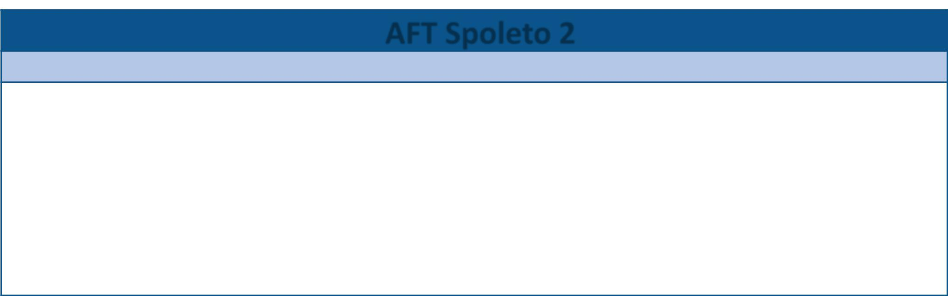

AFT Spoleto 2

Via Manna - Spoleto

Coordinatore: Dr. Luigi Graziani

Medici afferenti: Dr. Michele De Rosa, Dr. Custode Giansanti, Dr.ssa Maria Giulia Leoni, Dr. Gianfilippo Nulli, Dr. Danilo Paolini, Dr. Settimio Quatrinelli, Dr.ssa Laura Valentini.


PER INFORMAZIONI: 800.63.63.63 (NUS)
www.uslumbria2.it/

